الجمهورية الجزائرية الديمقراطية الشعبية
المستوى: 3 متوسط متوسطة:
امتحان الثلاثي الأول دورة: ديسمبر 2024
اختبار في مادة: العلوم الفيزيائية والتكنولوجيا المدة:01 ساو30 د
الجزء الأول: (12 نقطة)
التمرين الأول:(6 نقاط)
المعادلات التالية كلها خاطئة، صحح الخطأ الموجود في كل معادلة، ثم قم بموازنتها، مبرزا الحالة الفيزيائية للأنواع الكيميائية:
1-الاحتراق التام لغاز الميثان:
$$CH_{4} + O_{2} → CO_{2}+ HCl$$
2-التحليل الكهربائي للماء:
$$H_{2}O → H_{2} + CO_{2}$$
3-تفاعل الكبريت مع الحديد:
$$Fe + S +H_{2} → FeS$$

التمرين الثاني: (6 نقاط)
بعد توجه الجزائر لاشتغلال الطاقة الشمسية كبديل عن الطاقات الدفينة (البترول والغاز و...)، شرعت مؤخرا بلدية سيدي عبد العزيز في تنصيب الانارة في الطرقات باستغلال الطاقة الشمسية، أنظر الوثيقة (01) .
سمحت هذه التركيبة الاقتصاد في استهلاك الطاقة الكهربائية من محطة توليد الكهرباء بأشواط، كما لها اجابيات عديدة، حيث تقوم بشحن البطارية صباحا والإنارة ليلا.
1-حدد الجمل المساهمة للحصول على الفعل النهائي.
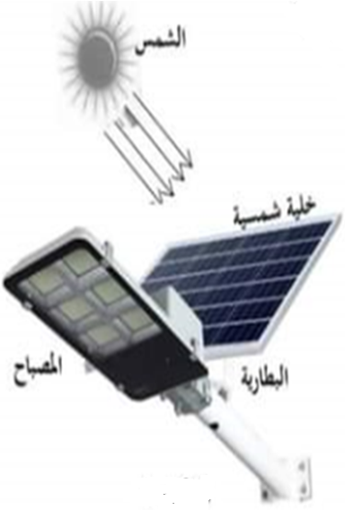
الوثيقة (01)
2-أ-ما هو الفعل النهائي المراد تحقيقه من التركيبة في النهار؟
ب-انجز السلسلة الوظيفية للتركيبة في هذه الحالة.
3-أ-ما هو الفعل النهائي المراد تحقيقه من التركيبة في الليل؟
ب-انجز السلسلة الوظيفية للتركيبة في هذه الحالة.

الصفحة 1 من 2

الجزء الثاني: (8 نقاط)
الوضعية الإدماجية:
من أجل فتح انسداد حوض مغسلة المطبخ بمادة الكلس المترسبة (كربونات الكالسيوم $CaCO_{3}$) قامت عائشة بسكب كمية من محلول حمض كلور الهيدروجين ($HCl$) المعروف بروح الملح في الحوض فلاحظت حدوث فوران وانطلاق غاز يعكر رائق الكلس وتشكل الماء و محلول ( كلور الكالسيوم $Ca{Cl}_{2}$) ، فزال مشكل الانسداد (الوثيقة02).
فقال لها ابنها أحمد أنه حدث تفاعل كيميائي لأنه تشكلت مواد جديدة، أراد أحمد اعادة هذا التفاعل في المخبر بمساعدة أستاذه فقاما بالتجربة المبينة في (الوثيقة 03) مع أخذ كل الاحتياطات اللازمة.
الــوثــيقة (02)
الــوثــيقة (03)
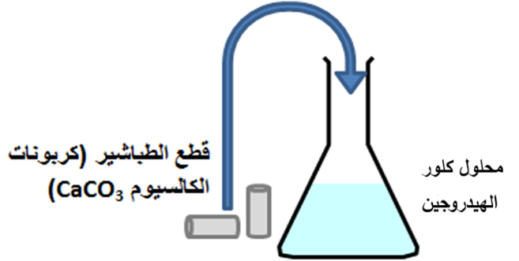
الــوثــيقة 2

ساعد أحمد في:
1-التعبير عن التفاعل الكيميائي بالأنواع الكيميائية (عيانيا)، والأفراد الكيميائية (مجهريا).
بعد التحول (النواتج) | قبل التحول (المتفاعلات) | التعبير عن التحول
 |  | عيانيا (الأنواع الكيميائية)
 |  | مجهريا (الأفراد الكيميائية)
2-أكتب معادلة التفاعل الكيميائي الحادث مع تحديد الحالة الفيزيائية للأفراد الكيميائية. ثم وازنها.
3-برأيك لو قام أحمد بإعادة التجربة بوضع نفس كمية الطبشور ولكن على شكل مسحوق:
أ-حدد التجربة التي تكون أسرع في التحول (عند استعمال القطعة أو عند استعمال المسحوق) مع التعليل
ب-حدد العامل المؤثر في حدوث هذا التفاعل؟
4-برهن بأن الكتلة محفوظة خلال هذا التحول.

انتهى.....
الصفحة 2 من 2

التصحيح النموذجي للاختبار:
حل التمرين الأول:(6 نقاط)
تصحيح المعادلات وموازنتها:
1-الاحتراق التام لغاز الميثان: (2.5 نقطة)
$$CH_{4}(g) + 2O_{2} (g) → CO_{2} (g) +2 H_{2}O(aq)$$
2-التحليل الكهربائي للماء: ( 2.25 نقطة)
$${2H}_{2}O(l) → 2 H_{2}(g) + O_{2}(g)$$
3-تفاعل الكبريت مع الحديد: (1.25 نقطة)
$$Fe(s) + S (s) → FeS (s)$$
ملاحظة:
تصحيح الخطأ بــ 0.5 نقطة والموازنة بـــ0.5 نقطة كل معامل ستكيومتري والحالة الفيزيائية بـــ 0.25 نقطة لكل نوع كيميائي
حل التمرين الثاني: (6 نقاط)
1-الجمل المساهمة للحصول على الفعل النهائي: (كل جملة بـ 0.25 نقطة، المجموع بـ 1 نقطة)
الشمس، خلية شمسية، بطارية، مصباح.
2-أ-الفعل النهائي المراد تحقيقه من التركيبة في النهار: شحن البطارية (0.5 نقطة)
ب-السلسلة الوظيفية للتركيبة في هذه الحالة: (2 نقاط)

الشمس
تشع
خلية شمسية
البطارية
تضيئ
تثار
تشحن
تشحن

3-أ-الفعل النهائي المراد تحقيقه من التركيبة في الليل: توهج المصباح (0.5 نقطة)
ب-السلسلة الوظيفية للتركيبة في هذه الحالة: (2 نقاط)
البطارية
المصباح
تغذي
يتوهج
تتفرغ

حل الوضعية الإدماجية:
الــوثــيقة 2
1-الجدول: (المجموع 2.5 نقطة)
بعد التحول (النواتج) | قبل التحول (المتفاعلات) | التعبير عن التحول
-محلول كلور الكالسيوم (0.25 نقطة)  -غاز ثاني أكسيد الكربون (0.25 نقطة)  -الماء (0.25 نقطة) | -كربونات الكالسيوم (0.25 ن)  - حمض كلور الهيدروجين (0.25 نقطة) | عيانيا  (الأنواع الكيميائية)
$CaCl_{2}$ (0.25 نقطة)  ${CO}_{2}$ (0.25 نقطة)  $H_{2}O$ (0.25 نقطة) | $Ca CO_{3}$ (0.25 نقطة)  $HCl$ (0.25 نقطة) | مجهريا  (الأفراد الكيميائية)
2-المعادلة الكيميائية: (2 نقطة)
$$CaCO_{3} (s) +2HCl(aq) → CaCl_{2} (aq)+ CO_{2} (g) +H_{2}O (l)$$
ملاحظة:
الحالة الفيزيائية بـ 0.25 نقطة لكل نوع كيميائي المجموع 1.25 نقطة، 0.25 نقطة للعامل الستكيومتري، و 0.25 نقطة على كتابة الرموز صحيحة كلها، 0.25 نقطة على شكل المعادلة الصحيح.
3-برأيك لو قام أحمد بإعادة التجربة بوضع نفس كمية الطبشور ولكن على شكل مسحوق:
أ-التجربة الأسرع في هذه الحالة هي: عند استعمال المسحوق. (0.5 نقطة)
التعليل: لأن المسحوق يذوب بشكل أسرع من القطعة (في مدة زمنية أفل) بسبب زيادة الاضطراب بين الأفراد الكيميائية مما يسرع في تفكك الأفراد الكيميائية بشكل أسرع مما يسرع التفاعل الحاصل. (0.5 نقطة)
ب-العامل المؤثر في حدوث هذا التفاعل: عامل سطح التلامس (1 نقطة)
4-البرهان على أن الكتلة محفوظة : من خلال المعادلة نجد:
$$CaCO_{3} (s) +2HCl(aq) → CaCl_{2} (aq)+ CO_{2} (g) +H_{2}O (l)$$
$$Ca=1 Ca=1$$
$$C=1 C=1$$
$$O=3 O=3$$
$$H=2 H=2$$
$$Cl=2 Cl=2$$

ومنه عدد الذرات ونوعها في المتفاعلات = عدد ونوع الذرات في النواتج (0.5 نقطة)
فإن الكتلة محفوظة بسبب انحفاظ الذرات نوعا وعددا (0.5 نقطة)
ملاحظة:
+0.5 على الاستخدام السليم لأدوات المادة والابداع والاتقان.

